В с. Першино прошло торжественное мероприятие,
посвященное развитию села

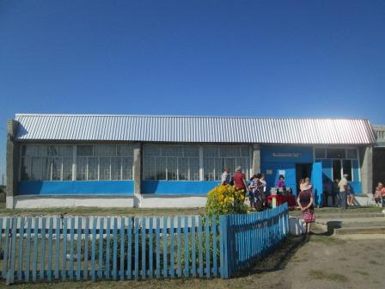
13 августа в селе Першино прошло праздничное мероприятие, посвященное открытию двух учреждений: парадного входа здания Муниципальной пожарной охраны и после капитального ремонта Першинского сельского Дома культуры.
Это подарок Першинцам. Теперь эти здания – настоящее украшение села, уютные и светлые. Першинский СДК располагается в здании бывшего магазина и занимает одно из помещений. Дом культуры - единственное учреждение культуры, которое посещают все жители сельсовета. Длительное время в помещении протекала крыша. Сейчас в нем пахнет свежей краской, убрана одна из перегородок, за счет чего увеличилось пространство и оформлена комната «Русская изба».
В торжественной церемонии открытия приняли участие: депутат Курганской областной Думы Владимир Николоевич Казаков, заместитель Главы Белозерского района, управляющий делами Николай Петрович Лифинцев, другие официальные лица, жители и гости села.
Глава сельской администрации Николай Васильевич Сахаров рассказал, какой нелегкий путь он прошел, чтобы проделать эту работу, как сам лично принимал участие в замене кровли сельского Дома культуры и жители ему за это очень благодарны.
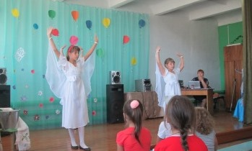
А подарком всем присутствующим стал праздничный концерт, подготовленный работниками Першинского культурно-досугового объединения во главе с директором Тамарой Дмитриевной Филлипенок.
В программе приняли участие: вокальная группа «Девчата», детская вокальная группа «Капельки», солисты и участники художественной самодеятельности Першинского СДК. Особо понравилась зрителям финальная сцена из спектакля «Последний день войны» и танец «Журавли» в исполнении детского хореографического коллектива «Звездочки».
У коллектива Першинского сельского Дома культуры много сил и желания продолжать свою творческую работу и дарить Першинцам хорошее настроение.
Отдел культуры Администрации Белозерского района

